«Нитяная графика»

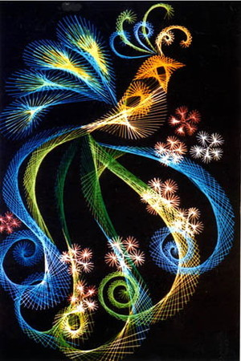

Мир, окружающий нас, - неисчерпаемый источник для развития творческой фантазии. Познание его красоты приходит к художнику через зрительное восприятие, изучение, исследование явлений и предметов.
Каждый ребенок любит и по-своему умеет рисовать. Стоит только приобрести карандаши, кисти, и на белом листе бумаги появляются сказочные персонажи, удивительные цветы, птицы, животные. Дети рисуют карандашами и красками, палочкой на снегу и пальцем на замерзшем окне, мелом и углем, стеклышком и многими другими инструментами и материалами. Оказывается можно выполнить рисунок даже нитью и при этом научиться, очень хорошо владеть иглой.
Народное декоративно-прикладное искусство - результат творчества многих поколений мастеров. Искусство это рождено самой жизнью народа, в процессе труда, из естественного стремления к красоте и творчеству. Человек окружал себя красивыми вещами, которые сопровождали его в течении всей жизни, в будни и праздники. Орудие труда, одежда, всевозможная утварь, обстановка жилища - все служило объектом творчества, любая вещь могла стать произведением искусства. Когда народ творит, когда он создает вокруг себя все, что ему необходимо, преображает окружающую действительность и делает это по законам красоты, создает свою художественную культуру, свое декоративное искусство.
Обратимся к одному из современных видов декоративного искусства, который родился в Англии - изонити - изображение нитью.
Истоки этого творчества родились в Англии. Английские ткачи придумывали особый способ переплетения ниток. Они вбивали в дощечку гвозди и в определенной последовательности натягивали на них нити. В результате получались ажурные кружевные изделия, которые использовались для украшения жилища.
В настоящее время искусство изонити находит широкое применение для украшения изделий и предметов быта, для оформления интерьера, для выполнения подарков и сувениров.
Изонить - это один из видов рукоделия, который дает широкую возможность проявить творческую индивидуальность исполнения, фантазию; техника, напоминающая вышивание. Она заключается в создании художественного образа путем пересечения цветных нитей на картоне. Пользуясь незамысловатыми приспособлениями и материалами, любители изонити могут выполнить разнообразные узоры, салфетки, открытки, декоративное панно. В работах мастеров изонити широко представлены настенные панно, в которых главным образом присутствуют элементы геометрического орнамента. Изонить позволяет высказаться разнообразно и нестандартно, никого и ничего не копируя. Фольклорное начало проявляется в орнаменте и цветосочетаниях. Здесь только хороший вкус и чувство меры гарантируют успех. Для украшения интерьера надо очень тщательно подбирать цвет фона и узора. Изонить завоевывает все больше и больше поклонников. Увлекаются вышиванием взрослые и дети.
Популярность изонити можно легко объяснить. Изделия, выполненные в технике изонити, отличаются не только своей простотой выполнения, но и красотой и даже изяществом. Широки возможности изонити для творческого проявления личности. Вы берете в руки лист цветного картона, цветную нить с иголкой и творите чудо.
Занятия изонитью способствует развитию у детей: мелкой моторики пальцев рук, что оказывает положительное влияние на речевые зоны коры головного мозга; сенсорного восприятия; глазомера; логического мышления; воображения; волевых качеств: усидчивости, терпения, умения доводить работу до конца; художественных способностей и эстетического вкуса. На занятиях дети приобретают практические навыки, опыт рисования и ручного труда, закрепляют полученные ранее знания о геометрических фигурах, счете.
Занятия изонитью являются важным средством всестороннего развития детей: дает понятие о разных углах (величине, длине сторон), понятие об окружности, хорде разной длины; упражняет детей в количественном и порядковом счете; развивает цветовое восприятие; совершенствует технические навыки работы с иголкой, учит различать толщину ниток; развивает абстрактное мышление; развивает мускулатуру кисти руки, глазомер; воспитывает усидчивость, терпение, внимательность; знакомит детей с новыми видами художественной деятельности; воспитывает эстетический вкус; развивает у детей чувство композиции, умение продумывать содержание свой работы, составлению узора на различных формах.
Цель изонити - помочь взрослым и детям заняться в часы досуга увлекательным делом. Оно развивает художественный вкус, точность и аккуратность, прививает трудовые навыки при работе с нитью. Опыт показал, что систематические занятия изонитью открывают возможность для развития инициативы и творчества, активизируют мысль.

“Изонить“ - изображение нитью - так называется этот вид деятельности.
Техника изонити требует от ребенка ловких действий, в процессе систематического труда рука приобретает уверенность, точность. Ребенок вначале рассматривает образец, анализирует его конструктивную структуру, приемы выполнения. Затем задания усложняются, и он сам моделирует предмет, самостоятельно выбирает основу, нитки для своего изделия.
“ Нитяная графика “ или изонить - это графический рисунок выполненный нитями, натянутыми в определенном порядке на твердом фоне.
Очень увлекательное занятие для детей разного возраста - изонить. Эта техника не сложна в освоении, и даже первые пробные работы получаются красивыми, что стимулирует ребят к творчеству.
Для работы нужно приготовить материал, на котором мы будем выполнять рисунок, он называется фоном, и то, чем мы будем выполнять рисунок - нити.
Фон для нашего рисунка должен быть плотным, поэтому лучше взять уже знакомый материал: цветной или белый картон, бархатную бумагу. Бархатная бумага представляет собой плотную (типа очень тонкого картона) серую бумагу, покрытую с лицевой стороны мелкими ворсинками, у нее готовый цветной фон и фактура под бархат. Уже разработаны различные варианты натяжения нитей при образовании окружности, эллипсов, разнообразных углов. Для выполнения рисунка применяются нити различного цвета и назначения: швейные нити, мулине, ирис.
При выборе рисунка следует учитывать, что в технике изонити лучше получаются геометрические композиции.
Работа над новым произведением начинается с выбора темы соответственно назначению изделия. Хорошо продуманная композиционная схема - основа создания художественного произведения. При разработке декора следует определить, какая часть изделия будет нести основную орнаментальную и цветовую нагрузку.

Последовательность работы над композицией:
1. Вначале на бумаге набрасывается общая форма изделия в его натуральную величину
2. После того как найдено место расположения орнамента, выделен главный композиционный центр, решено пропорциональное соотношение частей, необходимо найти цветовое решение композиции.
3. Составив композицию и подобрав цвет, можно приступить к детальной прорисовке орнамента. Заканчивается разработка композиции изделия оформлением рамы.
При выборе цвета нитей для поделок надо помнить о том, что цвет может зрительно менять форму и величину предмета. Светлые и теплые тона кажутся ближе, чем темные и холодные. Поэтому теплые тона как будто увеличивают предмет, а холодные уменьшают его. Выбор цвета нити зависит от фона, от назначения поделки, размера. При использовании в одной работе различных цветов нужно помнить о цветовой гармонии.
Давайте познакомимся с изонитью поближе. Для начала работы необходимо иметь швейную иглу, картон, бархатную бумагу, цветные катушечные нитки, циркуль, измеритель, карандаш. Рисунок выполняется с помощью чертежных инструментов на изнаночной стороне работы. При этом на лицевой стороне рисунок получится в зеркальном отображении. Каждый элемент изображения вышивают отдельно. При этом учитывается толщина ниток, которая обусловливает длину стежка.
Если элементы изображения пересекаются во многих точках, то рисунок на изнаночной стороне лучше сделать в цвете. Особенно это важно в том случае, когда разные элементы выполняют нитками одного цвета.
А теперь рассмотрим основные технологические приемы изонити.
Человек, увидевший изонить впервые, сразу задается вопросом - как это делается? И сначала, кажется, что это очень сложное переплетение узоров требует многообразных и сложных приемов. Однако в изонити два приема: заполнение угла и заполнение окружности.

Заполнение нитью угла
Прокалывай отверстия шилом, положив под заготовку мягкий материал, например пенопласт, толстую, сложенную в несколько слоёв ткань или толстый картон.
- Проколи отверстия по указанной схеме.
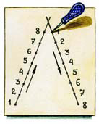
- Проведи иголку с ниткой с изнанки на лицо в точке «1» внизу.
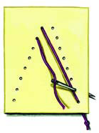
- Проведи нитку в точку «1» на противоположной стороне угла сверху. Сделай маленький стежок на той же стороне угла и выведи иглу в точке «2». Проведи нитку по лицевой стороне на противоположную сторону в точку «2». Заполни весь угол до конца.
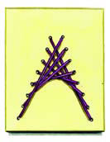
- Посмотри, что должно получиться с изнанки:
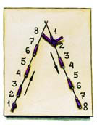
Запомни! С изнанки игла всегда должна втыкаться в отверстие рядом на той же стороне угла. С какой стороны — покажет направление стрелки.

Заполнение нитью окружности
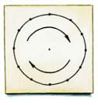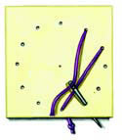
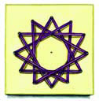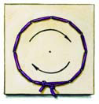
Запомни! На лицевой стороне пропускай нить через одинаковое число точек. Следующий стежок делай с изнанки на лицевую сторону. Стежок выполняется рядом с местом выхода иголки. С какой стороны — покажет направление стрелки.

Другие способы заполнения фигур

«Змейка»
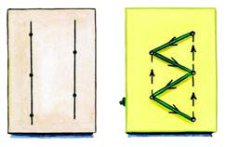

«Ёлочка»
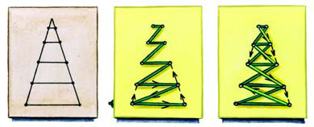

«Клеточки» и «веера»
Необыкновенные композиции в технике изонити можно выполнить, используя прием “заполнение окружности“. Окружность можно делить на любое количество равных частей и заполнять каждую из них отдельно по принципу заполнения окружности.

Вышивание по картону привлекает детей своими результатами. Сколько радости получает ребенок от сделанной своими руками закладки, открытки, панно. Не меньшее удовольствие доставляет изготовление подарков и сувениров для родителей и друзей. Умелые руки и фантазия творят чудеса.
Изонить воспитывает у детей усидчивость, аккуратность, терпение, развивает образное и пространственное мышление, развивает кисти рук и глазомер; обучает ребенка технологическим операциям и, прежде всего творческому подходу к любой работе. Обучает ребенка элементарным трудовым навыкам, развивая самосознание, побуждая к творчеству и самостоятельности, способствует закреплению полученных ранее математических знаний.
Результаты использования техники изонити в детском саду (старшей и подготовительной группе) показали, что этот вид деятельности хорошо усваивается детьми, расширяет круг их знаний, позволяет им приобрести практические навыки, что дает нам возможность заключить, что систематические занятия изонитью открывают широкие возможности для инициативы и творчества, активизируют мысль.

